
République Algérienne Démocratique et Populaire
Ministère de l’Enseignement Supérieur et de la Recherche Scientifique

UNIVERSITE ABOU BEKR BELKAID TLEMCEN
Faculté des Sciences de la Nature et de la Vie et Sciences de la Terre et de l’Univers

Département de biologie

Mémoire
Présenté par

Melle AINAD TABET ASMA
Melle ACHACHERA NIHAD
En vue de l’obtention du diplôme de
Master en Biologie

Filière : Sciences biologiques
Option : Biologie Moléculaire et Cellulaire

Intitulé du thème

L’amarrage moléculaire des analogues de l’ivermectine utilisés contre la protéase
PL pro du SARS cov2

Soutenue le 29 juin2022, devant le jury composé de :

Présidente | Medjati-Dennouni Nouria | Professeur | Université de Tlemcen
Examinateur | Charrak Med Sabri | Maître de conférences A | Université de Tlemcen
Promotrice | Dali-Sahi Majda | Professeur | Université de Tlemcen

Année Universitaire: 2021-2022
Abstract:
Objectif: le covid 19 est actuellement la plus grand menace pour l'humanité. Récemment, l'ivermectin a été explorée comme agent anti SARS-CoV-2 .nous avons étudié le mécanisme d'action possible de IVM avec la protéase PL pro du sars cov en utilisant des approche in silico .
Matériel et méthode: l'interaction de l'ivermectine et ces analogues avec la protéase Pl pro a étudiée par l'amarrage moléculaire
Résultats: l'ivermectine et ces 9 analogue s'est avérée etre un bloqueur de la réplicase virale, ce qui pourrait être la base biophysique de son efficacités antivirales
Conclusion: notre étude éclaire la candidature de l'analogue 9 de l'ivermectine comme médicament efficace pour traiter le covid 19
Keywords :
Ivermectine/ amarrage moléculaire/protéase Pl pro /répliquer/ sars cov 2
Abstract:
Purpose: Covid-19 is currently the greatest threat to humanity. Ivermectin has recently been explored as an anti-SARS-CoV-2 agent. we studied the possible mechanism of action of IVM with the protease PL pro of sars cov using an in silico approach.
Material and method: the interaction of ivermectin and these analogues with protease Pl pro studied by molecular docking
Results: ivermectin and these 9 analogues proved to be a viral replication blocker, which could be the biophysical basis for its antiviral efficacy
Conclusion: our study sheds light on the application of ivermectin analogue 9 as an effective drug to treat Covid-19
Keywords:
Ivermctin/molecular docking/protease Pl pro/replicate/sars cov 2
الملخص:
الهدف: يعد Covid 19 حاليًا أكبر تهديد للبشرية. في الآونة الأخيرة ، تم استكشاف الإيفرمكتين كعامل مضاد لـ SARS-CoV-2. لقد بحثنا في الآلية المحتملة لعمل IVM مع sars cov protease PL protease (nsp3) باستخدام مقاربات السيليكو.المواد والطريقة: تفاعل الإيفرمكتين ونظائره مع تمت دراسة البروتياز Pl pro عن طريق الالتحام الجزيئي
النتائج: ثبت أن الإيفرمكتين وهذه النظائر التسعة عبارة عن حاصرات فيروسية متماثلة ، والتي يمكن أن تكون الأساس البيوفيزيائي لفعاليته المضادة للفيروسات.
الخلاصة: دراستنا تلقي الضوء على ترشيح نظير الإيفرمكتين 9 كدواء فعال لعلاج كوفيد 19
الكلمات المفتاحية: ايفرمكتين / الالتحام الجزيئي / البروتياز/كوفيد -19

Introduction :
La maladie à coronavirus (COVID19) est une maladie infectieuse due au virus SARS-CoV-2.
Le SARS-CoV-2 provoque une maladie respiratoire parfois sévère, nommée « COVID-19 » par l’Organisation mondiale de la santé (OMS). Après l’Asie, l’Europe, les États-Unis et l’Iran sont les régions du monde les plus touchées.
Les coronavirus sont des virus à ARN simple-brin positif, possédant une coiffe en 5’ et polyadénylés en 3’. La taille de leur génome peut atteindre 32 000 bases. Leur traduction permet la synthèse de polyprotéines qui sont clivées en 16 protéines « non-structural protéines » (nsp) pour former un complexe de réplication. Ce complexe permet ensuite la synthèse de nouveaux ARN génomiques, mais également d’ARN subgénomiques codant les protéines de structure essentielles à la multiplication du virus. L’assemblage des protéines de structure ainsi que la synthèse d’ARN génomique mènent ainsi à la création de nouvelles particules virales.
L’une des caractéristiques des virus à ARN est leur grande variabilité génétique au sein d’une même espèce. En effet, la faible fidélité de réplication des virus à ARN engendre un taux de mutation élevé, leur permettant une évolution rapide. Le génome des coronavirus fait partie des plus grands parmi les virus à ARN.
La première protéine produite est une réplicase virale (ARN polymérase ARN-dépendante), en prenant comme modèle le brin d’ARN viral. Ces ARN nouvellement synthétisés sont ensuite traduits par les ribosomes et enzymes de la cellule infectée.
Ensuite, Une longue poly-protéine unique est d’abord synthétisée. Elle sera ensuite clivée par l’une des deux protéases virales issues de cette poly-protéine par auto-clivage, en différentes protéines de tailles plus petites.
Les deux principales protéases virales sont : La protéase principale (Mpro), également appelée protéase de type 3-chymotrypsine (3CLpro), et la protéase de type papaïne (PLpro). ( Mitra et al., 2021 ; de Oliveira et al., 2020 ; Khan et al., 2020 ).
Ces protéases sont cruciales pour la réplication virale. Toute interférence avec une partie quelconque du cycle de vie viral arrêtera donc également la réplication virale. Ainsi, l'une des cibles médicamenteuses les plus importantes à l'honneur de la recherche contre le SRAS-CoV-2 est le PLpro.
La « PLpro » à double fonction : la maturation et la libération de nouvelles particules virales et la suppression du développement des interférons de type 1.
Elle clive un gène, ISG-15 qui contribue à l’inhibition de la production d'interféron de type I. Cela concorde avec les observations cliniques récentes qui montrent que le COVID-19 présente une réponse réduite à l'interféron par rapport à d'autres virus respiratoires tels que la grippe et le SRAS.
En identifiant cette protéine cible PLpro, on détient peut-être une stratégie antivirale à double effet.
Inhiber la protéine PL est une toute nouvelle piste thérapeutique à explorer.
Ainsi, l’option du repositionnement de médicaments existants est plébiscitée par de nombreux pharmacologues, car elle va permettre d’accélérer considérablement le déploiement de nouvelles thérapies pour contrer COVID-19.
Plusieurs de ces médicaments candidats au repositionnement, boostent l'activité du remdesivir, un traitement standard actuel pour le COVID-19.
Une molécule commercialisée comme traitement antiparasitaire, protège des symptômes de la Covid-19 dans un modèle animal. Les scientifiques ont observé que la prise d’ivermectine est associée à une limitation de l’inflammation des voies respiratoires et des symptômes qui en découlent. Ce traitement est également associé à une protection contre la perte d’odorat.
Toutefois, les résultats ne montrent pas d’effet de la molécule sur la réplication virale du SARS-CoV-2.
Dans ce travail on se propose de trouver des inhibiteurs potentiels de la PL pro aux propriétés Pharmacologiques via des analogues de l’ivermectine par un docking moléculaire de validation.

Matériel et méthode :
Préparation du récepteur :
Le récepteur a été importé à partir de la base de données PDB (Protéine Data Bank) ayant le code (PDB ID : PL Pro du syndrome respiratoire aigue sévère de coronavirus 2, une protéine cristallographique (hydrolases) extraire de la base de données du RCSB) Sélectionné pour les études de modélisation
Les Données expérimentales instantanées du récepteur 5RUV sont présentées au tableau 1
Tableau01 : les Données expérimentales instantanées du récepteur 5RUV
2020-12-16 | Date de création
1.00 Å | Résolution
0.163 | R-Value Free
0.149 | R-Value Work
0.150 | R-Value Observed:
X-RAY DIFFRACTION | Méthode

La protéine (PDB ID : 5RUV) a été visualisée sur discovery. (Discovery Studio 2.5 (CDOCKER Dock, Dassault Systemes BIOVIA, États-Unis). Discovery Studio facilite l'examen des propriétés des grandes et des petites molécules. Les groupes de ligands Co-cristallisés (le zinc) ont été séparés. Les molécules d’eau et les hétéroatomes ont été éliminés. La cible (récepteur) a été enregistrée sous format PDB.
5RUV a été importé sur AutoDock (version Autodock 1.5.6)
Les atomes d’hydrogène polaires et les charges de kolman ont été ajoutés. Enfin le récepteur a été enregistré sous format pdbqt .
Préparation des ligands
Les structures 3D des ligans ont été téléchargées à partir de la baee de données PubChem : La méthode de similarité 2 dites des empreintes digitales moléculaires a été utilisée. Les types d'empreintes moléculaires les plus courants sont les clés structurelles, qui codent les informations structurelles d'une molécule dans une chaîne PubChem utilise sa propre empreinte digitale appelée empreintes digitales de sous-graphes PubChem .
Leur similarité est quantifiée sous la forme d'un score dit de similarité ou d'un coefficient de similarité. En conjonction avec les empreintes digitales du sous-graphe PubChem, la méthode de similarité PubChem 2-D utilise le coefficient de Tanimoto .
La recherche de similarité 2D renvoie les molécules dont les scores de similarité avec la molécule de requête sont supérieurs ou égaux à une valeur seuil Tanimoto donnée. Dans notre cas la valeur de référence était (Similarité>1,000)
Le ligand de référence été l’ivermectine. Après avoir ajusté le filtre sur les propriétés physico chimique de l’ivermectine . Au total, 9 ligands ont été récupérés

les propriété chimique et physique de l’ivermectin

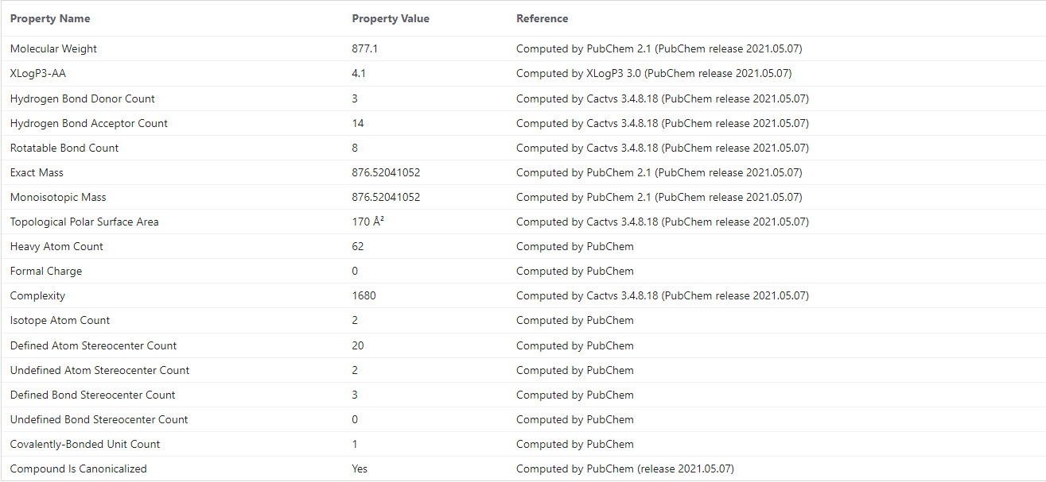

Les 10 premiers analogues ont été retenus ( voir tableau ci-dessous)

Tableau03 : les codes CID pubchem des ligands interprété

Ligands | Pubchem CID | Formule générale | IUPAC Name | Poids moléculaire | H bond donnor | H bond acceptor | XlogP
Ivermectin | 146018901 |  | (3'S,4S,5'S,6R,6'R,8R,10E,12S,13S,14E,16E,20R,21R,24S)-6'-[(2R)-butan-2-yl]-3',4'-dideuterio-21,24-dihydroxy-12-[(2R,4S,5S,6S)-5-[(2S,4S,5S,6S)-5-hydroxy-4-methoxy-6-methyloxan-2-yl]oxy-4-methoxy-6-methyloxan-2-yl]oxy-5',11,13,22-tetramethylspiro[3,7,19-trioxatetracyclo[15.6.1.14,8.020,24]pentacosa-10,14,16,22-tetraene-6,2'-oxane]-2-one | 877.1g/mol | 3 | 14 | 4.1
  C₄₈H₇₄O₁₄
Analogue 1 | 155970341 | C48H74O14 | Avermectin A1a, 5-O-demethyl-22,23-dihydro- | 875.1g/mol | 3 | 14 | 4.1
Analogue 2 | 146159550 | C48H74O14 | 6R,24S)-6'-butan-2-yl-21,24-dihydroxy-12-[5-(5-hydroxy-4-methoxy-6-methyloxan-2-yl)oxy-4-methoxy-6-methyloxan-2-yl]oxy-5',11,13,22-tetramethylspiro[3,7,19-trioxatetracyclo[15.6.1.14,8.020,24]pentacosa-10,14,16,22-tetraene-6,2'-oxane]-2-one | 875.1g/mol | 3 | 14 | 4.1
Analogue 3 | 135391144 | C48H74O14 | 1S,4S,5'S,6R,6'R,8R,10E,12S,13S,14E,20R,21R,24S)-6'-[(2S)-butan-2-yl]-21,24-dihydroxy-12-[(2R,4S,5S,6S)-5-[(2S,4S,5S,6S)-5-hydroxy-4-methoxy-6-methyloxan-2-yl]oxy-4-methoxy-6-methyloxan-2-yl]oxy-5',11,13,22-tetramethylspiro[3,7,19-trioxatetracyclo[15.6.1.14,8.020,24]pentacosa-10,14,16,22-tetraene-6,2'-oxane]-2-one | 875.1g/mol | 3 | 14 | 4.1
Analogue 4 | 134687046 | C₄₈H₇₄O₁₄ | 1R,4S,5'S,6R,6'R,8R,12S,13S,14E,16E,20R,21R,24S)-6'-[(2S)-butan-2-yl]-21,24-dihydroxy-12-[(2R,4S,5S,6S)-5-[(2S,4S,5S,6S)-5-hydroxy-4-methoxy-6-methyloxan-2-yl]oxy-4-methoxy-6-methyloxan-2-yl]oxy-5',11,13,22-tetramethylspiro[3,7,19-trioxatetracyclo[15.6.1.14,8.020,24]pentacosa-10,14,16,22-tetraene-6,2'-oxane]-2-one | 875.1g/mol | 3 | 14 | 4.1
Analogue 5 | 134814451 | C₄₈H₇₄O₁₄ | 1R,4S,5'S,6R,6'R,8R,10E,12S,13S,14E,16E,21R,24S)-6'-butan-2-yl-21,24-dihydroxy-12-[(4S,6S)-5-[(2S,4S,5S,6S)-5-hydroxy-4-methoxy-6-methyloxan-2-yl]oxy-4-methoxy-6-methyloxan-2-yl]oxy-5',11,13,22-tetramethylspiro[3,7,19-trioxatetracyclo[15.6.1.14,8.020,24]pentacosa-10,14,16,22-tetraene-6,2'-oxane]-2-one | 875.1g/mol | 3 | 14 | 4.1
Analogue 6 | 138106966 | C48H74O14 | 1S,4S,5'R,6S,6'R,8S,10Z,12R,13R,14E,16Z,20S,21R,24S)-6'-[(2R)-butan-2-yl]-21,24-dihydroxy-12-[(2S,4S,5R,6R)-5-[(2R,4S,5R,6R)-5-hydroxy-4-methoxy-6-methyloxan-2-yl]oxy-4-methoxy-6-methyloxan-2-yl]oxy-5',11,13,22-tetramethylspiro[3,7,19-trioxatetracyclo[15.6.1.14,8.020,24]pentacosa-10,14,16,22-tetraene-6,2'-oxane]-2-one | 875.1g/mol | 3 | 14 | 4.1
Analogue 7 | 139031854 | C₄₈H₇₄O₁₄ | 1R,4S,5'S,6R,6'R,8R,12S,13S,20R,21R,24S)-6'-butan-2-yl-21,24-dihydroxy-12-[(4S,6S)-5-[(2S,4S,5S,6S)-5-hydroxy-4-methoxy-6-methyloxan-2-yl]oxy-4-methoxy-6-methyloxan-2-yl]oxy-5',11,13,22-tetramethylspiro[3,7,19-trioxatetracyclo[15.6.1.14,8.020,24]pentacosa-10,14,16,22-tetraene-6,2'-oxane]-2-one | 875.1g/mol | 3 | 14 | 4.1
Analogue 8 | 139594279 | C₄₈H₇₄O₁₄ | 1R,5'S,6R,6'R,8R,10E,12S,13S,14E,20R,21R,24S)-6'-butan-2-yl-21,24-dihydroxy-12-[(2R,4S,5S,6S)-5-[(4S,5S,6S)-5-hydroxy-4-methoxy-6-methyloxan-2-yl]oxy-4-methoxy-6-methyloxan-2-yl]oxy-5',11,13,22-tetramethylspiro[3,7,19-trioxatetracyclo[15.6.1.14,8.020,24]pentacosa-10,14,16,22-tetraene-6,2'-oxane]-2-one | 875.1g/mol | 3 | 14 | 4.1
Analogue 9 | 145997404 | C₄₈H₇₄O₁₄ | 1R,4S,5'S,6R,6'R,8R,10E,12S,13S,14E,16E,20R,21S,24S)-6'-[(2R)-butan-2-yl]-21,24-dihydroxy-12-[(2S,4S,5R,6S)-5-[(2S,4S,5S,6S)-5-hydroxy-4-methoxy-6-methyloxan-2-yl]oxy-4-methoxy-6-methyloxan-2-yl]oxy-5',11,13,22-tetramethylspiro[3,7,19-trioxatetracyclo[15.6.1.14,8.020,24]pentacosa-10,14,16,22-tetraene-6,2'-oxane]-2-one | 875.1g/mol | 3 | 14 | 4.1

Amarrage moléculaire

Le ligand et le récepteur ont été importé sur Autodock (vina_split.exe/ vina_lisence.rtf/ vina.exe). Les hydrogénes polaires et les charges de Kolman ont été ajoutés. Les deux entités ont été enregistrées sous format pdbqt (vina_split.exe/ vina_lisence.rtf/ vina.exe). La région du docking a été définie en fonction du site actif . Les données de la Grid box ont été notées . L’espace de 0.375 A a été conservé. Un dossier conf (conf.txt) a été régénéré pour l’exécution de l’amarrage moléculaire. Le processue du docking a été lancé avec la commande CMD suivant le chemin du dossier contenant l’ensemble des fichiers nécessaires.
A terme 10 meilleures poses ont été obtenues. Les interactions ligand-récépteur ont été visualisées sur Discovery
Les différentes structures de chaque ligand influencent également son interaction avec le récepteur PLpro (nsp3) ( PDB ID :5RUV) (figure1)

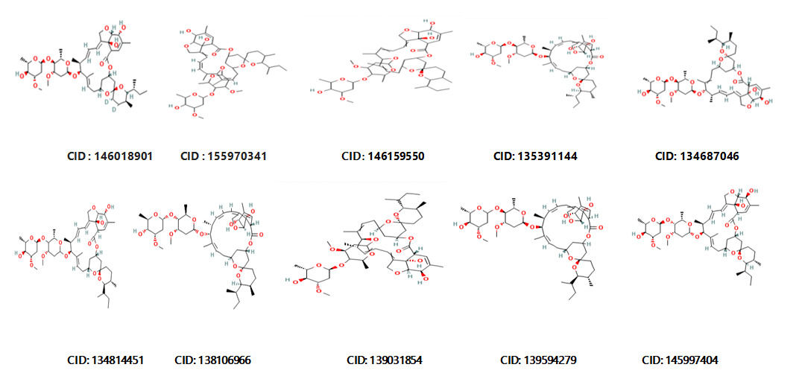

Figure01 : structure de l’ivermectin et ces 9 analogues avec leurs pubchem CID
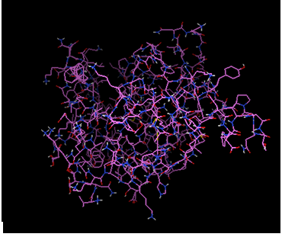
Figure 02 : récepteur (5RUV) préparé sur AutoDock vina

Résultat :
Tableau 04 : les meilleures poses d’interactions récepteur- ligand avec leurs meilleures affinités et Rmsd
Ligand  Formule générale | Meilleure pose | Affinité de la meilleure pose |  | RMSD de la meilleure pose | Affinité min de la série | Affinité max de la série | Coordonnées de la Grid Box
 |  |  |  |  |  |  | Centre x |  | Centre y | Centre z | Size x | Size y | Size z
ivermectin | Pose 03 | -9.1 |  | 1.781 | -9.2 | -8.5 | 5.312 |  | 1.323 | 2.144 | 52 | 60 | 40
C48H74O14 (1) | Pose 09 | -8.3 |  | 2.373 | -8.8 | -8.3 | 10.028 |  | 2.612 | 1.750 | 60 | 62 | 48
C48H74O14 (2) | Pose 04 | -8.7 |  | 6.100 | -9.1 | -8.0 | 6.311 |  | 4.604 | 4.192 | 58 | 86 | 40
C48H74O14 (3) | Pose 06 | -8.4 |  | 4.670 | -8.8 | -7.9 | -2.128 |  | 0.387 | 0.644 | 106 | 78 | 42
C48H74O14 (4) | Pose 03 | -9.9 |  | 1.657 | -10.4 | -9.2 | 5.833 |  | 1.143 | 1.732 | 102 | 52 | 50
C48H74O14 (5) | Pose 02 | -9.2 | 8.275 |  | -10.8 | -8.8 | 10.917 |  | 2.339 | 1.142 | 82 | 60 | 50
C48H74O14 (6) | Pose 04 | -8.3 | 8.475 |  | -8.6 | -8.0 | 9.342 |  | -0.444 | -0.028 | 68 | 50 | 52
C48H74O14 (7) | Pose 02 | -9.2 | 4.979 |  | -9.3 | -8.0 | -0.25 |  | 2.252 | 1.284 | 98 | 66 | 38
C48H74O14 (8) | Pose 08 | -8.0 | 2.264 |  | -9.7 | -7.9 | 4.018 |  | -1.67 | 0.336 | 90 | 52 | 40
C48H74O14 (9) | Pose 02 | -10.1 | 1.918 |  | -10.3 | -9.4 | 0.417 | 0.471 |  | 0.46 | 112 | 50 | 48

Tableau 05 : nombre et type d’interactions récepteur-ligand
Ligand  Formule générale | Nombre de contacts |  |  | Acides aminés du récepteur (incriminés dans l’interaction) |  |  | Liaisons Alkyls |  | Liaisons hydrogènes |  | Liaisons de Van der waals
C48H74O14  (IVM) | 04 (*) |  |  |  |  |  | 00 |  | 00 |  | 00
C48H74O14  (01) | 16 |  |  | Lys A: 90  His A: 91  HisA: 119  Glu A: 120  Glu A: 114  Thr A: 33  Thr A: 149  Asn A: 15  Asn A : 117  Asn A: 150  Arg A : 148  Gln A : 118 |  |  | 01 |  | 03 |  | 08
C48H74O14  (02) | 16 |  |  | Leu A : 93  Cys A : 81  Ser A : 80  Ser A : 111  Asn A : 115  Asn A : 117  Val A : 82  His A : 119  Gln A : 118  Arg A : 148  Glu A : 114  Thr A : 149 |  |  | 02 |  | 02 |  | 07
C48H74O14  (03) |  |  | 09 |  | Glu A : 114  Gln A : 118  Pro A : 74  Gly A : 79  Lys A : 76 | 01 |  | 01 |  | 00
C48H74O14  (04) |  | 09 |  |  | Lys A : 76  Ser A : 80  Leu A : 75  His A : 119  Glu A : 120 | 00 |  | 01 |  | 00
C48H74O14  (05) |  | 06 |  |  | Glu A : 114  Asn A : 115  Lys A : 76  Gln A : 118  Pro A : 74 | 01 |  | 03 |  | 00
C48H74O14  (06) |  | 05 |  |  | Lys A : 76  Tyr A : 68 | 00 |  | 01 |  | 00
C48H74O14  (07) |  | 11 |  |  | Gly A : 48  Gly A : 130  leu A : 126  Ala A : 52  Ala A : 154  Asp A : 22 | 00 |  | 02 |  | 00
C48H74O14  (08) |  | 03 |  |  |  | 00 |  | 00 |  | 00
C48H74O14  (09) |  | 10 |  |  | Lys A : 76  Asn A : 115  Glu A : 120 | 00 |  | 03 |  | 00
(*) liaisons HOH ( A :305 A : 376 A :463 A : 511)

Figure02 : les photos des meilleurs poses avec les types d’interactions visualisés et télécharger par Discovery
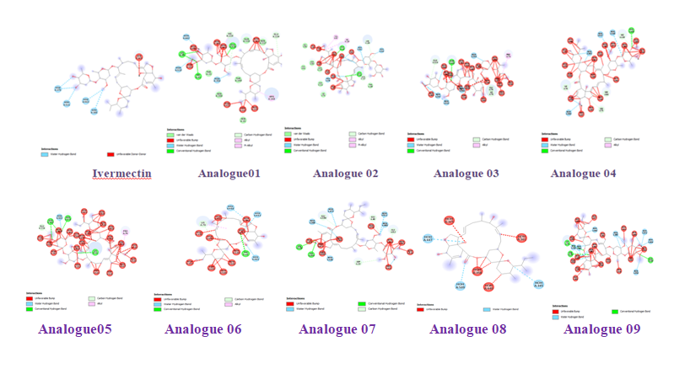

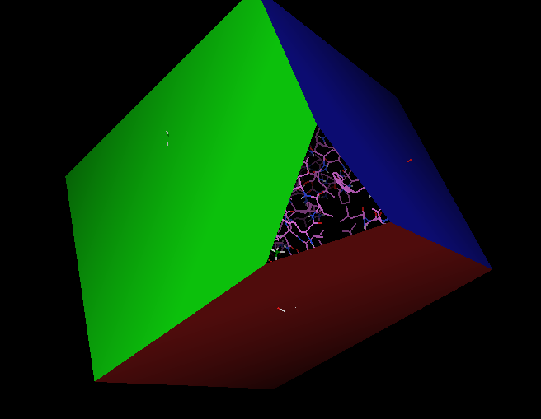

Figure 03 : Analogue 09 ancré dans le récepteur 5RUV
Avec la Grid Box sur AutoDock vina

Disscusion :
En 2019 , un nouveau virus (SRAS-CoV-2) hautement pathogène a provoqué une pandémie massive mettant en difficulté les systémes de santé du monde entier..
Anand U, Jakhmola S, Indari O, Jha HC, Chen ZS, Tripathi V, Pérez de la Lastra JM. Potential Therapeutic Targets and Vaccine Development for SARS-CoV-2/COVID-19 Pandemic Management: A Review on the Recent Update. Front Immunol. 2021 Jun 30;12:658519. doi: 10.3389/fimmu.2021.658519. PMID: 34276652; PMCID: PMC8278575.
Les mesures de lutte se résumaient autour de l'oxygénation et la gestion des complications . Des essais cliniques randomisés été menés pour tenter de réutiliser des médicaments comme la chloroquine, l'hydroxychloroquine, le favipiravir, les anticorps monoclonaux, etc. 55
Gavriatopoulou M, Ntanasis-Stathopoulos I, Korompoki E, Fotiou D, Migkou M, Tzanninis IG, Psaltopoulou T, Kastritis E, Terpos E, Dimopoulos MA. Emerging treatment strategies for COVID-19 infection.
Dans l’urgence , le défit de la conception et de développement de nouveaux médicaments semblait difficile au vue d’une consommation de temps et d’un coût élevé. Gupta R, Srivastava D, Sahu M, Tiwari S, Ambasta RK, Kumar P. Artificial intelligence to deep learning: machine intelligence approach for drug discovery.
Repositionner des médicaments existants était l’une des pistes les plus intéressentes ( Madison Petit, Journaliste ,2022) . Dans ce contexte, les débats se sont souvent cristallisés sur l’utilisation de l’ivermectin . Cet antiparasitaire posséde des propriétés anti-inflammatoires intéressantes, et est en particulier utilisé dans le traitement de plusieurs pathologies, dont la gale et l’onchocercose (INSERM,2021) . L’avantage des modèles in silico est de prédire l’effet d’un médicament/stimulus sur les cellules/tissus et aider à planifier des recherches expérimentales/essais cliniques
Ud-Din S, Bayat A. Non-animal models of wound healing in cutaneous repair: In silico, in vitro, ex vivo, and in vivo models of wounds and scars in human skin. Wound Repair Regen. 2017 Apr;25(2):164-176. doi: 10.1111/wrr.12513. Epub 2017 Feb 20. PMID: 28120405.
Eleni et al ont identifié des inhibiteurs potentiels de l'activité protéase du SARS-CoV-2 PL pro possédant une activité de désubiquitination qui affecte les voies de signalisation clés, y compris l'inhibition de l'interféron et l'antagonisme immunitaire inné.
Pitsillou E, Liang J, Hung A, Karagiannis TC. Inhibition of interferon-stimulated gene 15 and lysine 48-linked ubiquitin binding to the SARS-CoV-2 papain-like protease by small molecules: In silico studies. Chem Phys Lett. 2021 May 16;771:138468. doi: 10.1016/j.cplett.2021.138468. Epub 2021 Mar 8. PMID: 33716308; PMCID: PMC7938750.
Dans cette perspective, nos analogues ont été sélectionnés en fonction du score de similarité de TANIMOTO. Cette méthode offre la possibilité de comparer des empreintes de molécules et procéder à l’analyse par regroupement et au criblage virtuel basée sur des ligands (François Bérenger, 2016)
L’amarrage moléculaire été utilisé comme approche basée sur l’exploitation de la structure moléculaire tridimensionnelle de la protéine cible (PDB : 5RUV) avec l’ ivermectine et ses analogues de structure . Des conformations étaient donc générées et interprétées en fonction de leurs énergies de liaison et du RMSD
L’analogue 09 ( Compound CID: 145997404) était identifié comme ayant une meilleure affinité (-10.1ca (kl/mol ) et un RMSD (1.918) l’affinité de la série variait entre varie entre -10.3 et -9.4 . L’ ivermectin avait une affinité bien inférieure : -9.1 ca kl/mol et un et RMSD de 1.781 . Elle variait entre -9.2 et -8.5 kl/mol
L’analogue 09 été pénétré dans le site catalytique du récepteur du sars cov 2 établissant 03 liaisons hydrogènes avec (Lys : 76 Asn : 115 Glu : 120) . L’ivermectin établissait 04 faibles liaisons HOH( A :305 A : 376 A :463 A : 511)
Sajjan Rajpoot et al avaient remarqué que l’ivermectine bloquait la triade catalytique (Cys111, His272 et Asp286) de PL ^{pro}Rajpoot S, Alagumuthu M, Baig MS. Dual targeting of 3CL^{pro} and PL^{pro} of SARS-CoV-2: A novel structure-based design approach to treat COVID-19. Curr Res Struct Biol. 2021;3:9-18. doi: 10.1016/j.crstbi.2020.12.001. Epub 2020 Dec 10. PMID: 33319212; PMCID: PMC7726703. .Ainsi, l'ivermectine formait un complexe stable avec les deux protéases des sars cov2 avec des valeurs de -8,727 kcal/mol pour la protéase principale et de -9,784 kcal/mol pour la protéase 3 CL.
Arouche TDS, Martins AY, Ramalho TC, Júnior RNC, Costa FLP, Filho TSA, Neto AMJC. Molecular Docking of Azithromycin, Ritonavir, Lopinavir, Oseltamivir, Ivermectin and Heparin Interacting with Coronavirus Disease 2019 Main and Severe Acute Respiratory Syndrome Coronavirus-2 3C-Like Proteases. J Nanosci Nanotechnol. 2021 Apr 1;21(4):2075-2089. doi: 10.1166/jnn.2021.19029. PMID: 33500022.
Selon la régle de lipinski une molécule sera actif par voie orale si le poids moléculaire inférieur a 500g/mol, la coefficient de partage log P ne dépasse pas 5 et même liaison hydrogène donneur (HBD) et moins de 10 accepteurs de liaison hydrogène (HBA) (Lipinski CA et al ,2001) La concordance de l’analogue 09 a été examinée.
Le nombre de donneur de l’ivermectine (3) inferieur a (5) et le log P (4.1) ne dépasse pas (5) et méme l’analogue 09 suit ces critére HBD 3<5 et le log P (4.1) < 5 a été respecté.

Le (Log p) coefficient de partage, est une constante de lipophile permettant de prédire si un candidat médicament diffuse facilement a travers les membranes.
( Lipinski CA, Lombardo F, Dominy BW, Feeney PJ 2001).
Le poids moléculaire de l’analogue 09, (semblable a celui de remdesivir de 877.1 g/mol) a violé cette règle. La majorité des médicaments anti viral développé pour bloquer l'infection par des coronavirus ont un poids moléculaire >500g/mol interagissent avec le site de liaison de la protéase du sars cov.( Maïdul Islam,2022)
L’analogue 09 donc présente un bon profil de biodisponibilité oral.
Donc cette découverte offre une nouvelle perspective sans la lutte contre le covid 19

Conclusion :
Un nouveau médicament ayant un bon profil de biodisponibilité a été identifié. L’analogue 09 Compound CID: 145997404 forme un complexe stable avec la protéine principale du sars cov 2 PL pro avec une affinité maximal. Cette molécule pourrait être un antiviral potentiellement efficace contre le sars

Bibliographie :
- Schuller M, Correy GJ, Gahbauer S, et al. Fragment binding to the Nsp3 macrodomain of SARS-CoV-2 identified through crystallographic screening and computational docking. Sci Adv. 2021;7(16):eabf8711. Published 2021 Apr 14. doi:10.1126/sciadv.abf8711
- Lipinski CA, Lombardo F, Dominy BW, Feeney PJ 2001
- CDOCKER Dock, Dassault Systemes BIOVIA, États-Unis
- Novel Coronavirus (2019-nCoV) situation reports.
- https://www.who.int/emergencies/diseases/novel-coronavirus-2019/situation-reports Consulté le 29 mars 2020
- Attenuation of clinical and immunological outcomes during SARS-CoV-2 infection by ivermectin, EMBO Molecular Medicine, 25 juin 2021
- (http://pubchem.ncbi.nlm.nih.gov)
- Mol Divers. 2021 Aug;25(3):1315-1360. doi: 10.1007/s11030-021-10217-3. Epub 2021 Apr 12. PMID: 33844136; PMCID: PMC8040371.
- . Clin Exp Med. 2021 May;21(2):167-179. doi: 10.1007/s10238-020-00671-y. Epub 2020 Oct 30. PMID: 33128197; PMCID: PMC7598940.

